СОДЕРЖАНИЕ
ВВЕДЕНИЕ 3
1. Основы использования email – маркетинга в онлайн - торговле 5
1.1. Особенности email – рассылок как эффективного канала продаж 5
1.2. Тренды емейл-маркетинга 9
2. Разработка эффективной email – рассылки для интернет магазина «Fit4Sport» 15
2.1. Сбор базы для email - рассылки 15
2.2. Формирование портрета целевой аудитории магазина «Fit4Sport» 17
2.3. Разработка эффективной email - рассылки 20
ЗАКЛЮЧЕНИЕ 24
СПИСОК ИСПОЛЬЗОВАННЫХ ИСТОЧНИКОВ 26

ВВЕДЕНИЕ
Актуальность темы обусловлена цифровизацией экономики – широким использованием цифровых информационно - коммуникативных технологий в сфере предпринимательства. Для интернет - бизнеса наращивание клиентской базы и выстраивания долгосрочных отношений с клиентами является основой для масштабирования и развития. Цифровым инструментом поддержки этой составляющей бизнеса являются продающие рассылки.
Для использования этого метода не требуются дорогостоящие ресурсы, как правило, этот процесс является автоматизированным и осуществляется в отсутствии значительных материальных и трудовых затрат. По сравнению с другими рекламными каналами, например, с аналогичной функцией контекстной рекламы, e-mail-маркетинг считается одним из самых недорогих способов увеличения повторных продаж и допродаж (upsell). При этом предприятие может получить необходимые целевые действия от клиентов (например, комментарии, оформленные заказы, заявки, скачанные бесплатные материалы и другое).
Предмет курсовой работы – формы маркетинга.
Объект – использование email – маркетинга в бизнесе.
Цель курсовой работы – рассмотреть основные направления и эффективность применения email – маркетинга в бизнесе.
Для достижения поставленной цели необходимо решить следующие задачи:
- основы использования email – маркетинга в онлайн – торговле;
- Разработка эффективной email – рассылки для интернет магазина «Fit4Sport»
Методы научного исследования: экономико-статистический метод, монографический метод, балансовый метод, расчетно-конструктивный метод, экономико-математический метод.
Курсовая работа состоит из введения, двух основных глав, заключения, списка использованной литературы.
В первой главе курсовой работы рассмотрена суть маркетингового инструмента Email-маркетинга, его особенности в контексте повседневной жизни потребителей и предпринимательской деятельности экономических субъектов.
Во второй главе курсовой работы на примере интернет-магазина спортивной обуви «Fit4Sport» разработаны и настроены продающие рассылки.

1. Основы использования email – маркетинга в онлайн - торговле

1.1. Особенности email – рассылок как эффективного канала продаж
Email-маркетинг представляет собой регулярный процесс формирования отношений посредством электронной почты. Исходя из данного определения, что общение с помощью электронной почты помогает интернет- пользователям не только в знакомстве и в повседневных задачах, но и в работе, которую можно выполнять посредством электронной почты.
Email-маркетинг - это один из наиболее эффективных инструментов интернет-маркетинга для бизнеса. Он позволяет выстраивать прямую коммуникацию между брендом компанией и потенциальными или существующими клиентами.
Специалисты, работающие на интернет-рынке дают похожее толкование данного определения, как связь между продавцом данной точки товара и его покупателем. Также стоит отметить, что взаимоотношение в «просторах» интернета бывает не очень выгодным, но некоторые люди все равно применяют такие способы и инструменты интернет- продаж.
В 2018 году исследование SeeWhy показало, что email-маркетинг самый эффективный способ интернет-продаж. Больше половины сделок рынка электронной коммерции совершаются благодаря email - рассылкам, у этого инструмента наилучшие показатели конверсии.
Для грамотного использования преимуществ email-маркетинга важно соблюдать базовые принципы:
1. Целеполагание.
2. Релевантность.
3. Польза.
4. Регулярность.
5. Структура.
6. Актуальность.
В России «бум» интереса к email-маркетенгу начался в 2011 г. Именно тогда России прошла первая конференция на тему email-маркетинга, – Mailing Conference, она обозначила движение российского рынка email-маркетинга в направлении стандартов западного мира. На настоящий момент на рынке действует больше десятка email-платформ от начального до продвинутого уровня.
Можно выделить следующие группы компаний в зависимости от использования email-маркетинга [2]:
Таблица 1
Группы компаний в зависимости от использования email-маркетинга
Характеристика типа компании | Особенности использования email - маркетинга
Компании, которые не используют email как канал коммуникации с клиентами | Их деятельность находится оффлайн (розничная торговля, финансовый и туристический сегмент). Они бессистемно пытаются перевести работу с оффлайновой базой в онлайн. В данных компаниях нет понимания эффективности работы email-маркетинга. Именно благодаря этой группе компаний происходит рост рынка email-маркетинга.
Компании, активно ведущие интернет-торговлю, но еще не имеющие четко выработанной стратегии email-маркетинга | Здесь чаще всего все сводится к еженедельному информированию всех обо всем, без учета интересов и предпочтений подписчиков, то есть используются одни и те же принципы коммуникации, одни и те же шаблоны при минимальном уровне автоматизации и персонализации.
Флагманы рынка электронной коммерции | Используют возможности email-маркетинга по максимуму, у них есть и стратегия, и штат соответствующих специалистов. Для многих таких проектов email-канал уже стал основным средством продаж.

Email-агентства способствуют созданию стратегий и разработке и внедрению различных проектов, создаются отдельные инструменты для анализа поведения пользователей на сайте, составления потребительских рекомендаций, тестирования и контроля доставляемости писем. Агентство Futurebit подготовило первую версию карты email -маркетинга в России.
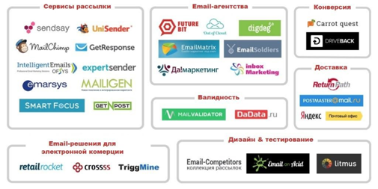
Рис. 1. Карта email-маркетинга в России

Эффективный выбор интернет-продаж заключается в выборе основных особенностей:
1) небольшие затраты на поддержания маркетингового статуса;
2) получение необходимой информации реальных и будущих клиентов;
3) взаимосвязь между клиентом и бизнесом;
4) получение активных действий от подписчиков;
5) совершенствование;
Данные особенности, могут быть дополнены так же, работой на дому и взаимовыгодные условия по реализации каких либо заказов и услуг.
Предприятия, которые используют email-маркетинг для привлечения новых клиентов или удержания старых, должны интегрировать в свою работу эффективную маркетинговую контент - стратегию. Именно удачный контент может заставить получателей более охотно обмениваться полученной информацией с их друзьями и коллегами.
Так же будет приоритетом обеспечение пользователей актуальной информацией о событиях компании (новости, акции, публикации, программы, специальные предложения) на основе высказанных ими ранее пожеланий. Все предприятия пользуются Email-маркетинг, так как это выгодно, потому что реклама для продавцов положительно влияет на их заработок в сфере не только в виртуальной жизни, но и в реальной.
Преимуществом Email-маркетинга такого вида является возможность персонального обращения к пользователю, возможность отследить репродуктивность кампаний и оперативно оценить целесообразность вложения капитала.
Существует несколько видов Email-маркетинга:
1.Транзакционные письма (автореспондеры).
Передаются самостоятельно, при посещении активных действий пользователей на сайте компании. И уже эти отправленные письма способствуют повышению продуктивности покупки. Гарантируют дальнейшее сотрудничество с уже приобретёнными клиентами
2.Информационная рассылка.
Можно оповещать пользователей, подписавшихся на рассылку (оповещение), о новых товарах и услугах, информировать их об акциях и специальных предложениях, скидке (на какой- то особый товар). Главная задача данных оповещений – вызвать интерес покупателя, подтолкнуть его к посещению сайта и воспользоваться предложением данной услугой.
3.Электронный журнал.
Клиенты, которые заинтересовались в получении нужной им информации, автоматически становятся подписчиками и через некоторое время на их электронный ящик приходит копия журнала. Это способствует укреплению связи между компанией и ее клиентами.
Организация системы Email-маркетинга позволит компании:
1.Понизить себестоимость рекламы.
2.Приумножить число возможных и постоянных клиентов.
3.Добиться большего доверия со стороны покупателей, показать им правильность их выбора.
4.Привлечь будущих покупателей.
5.Выстроить на долгий срок прочные отношения со своими покупателями.
Конкуренция на российском рынке e-mail маркетинга крайне мала. Это объясняется ограниченностью спроса, что в свою очередь является следствием непониманием компаниями сущности email-маркетинга. Конкурировать в сегменте e-mail маркетинга можно только за счет предложения новых технологических решений.

1.2. Тренды емейл-маркетинга

По данным Strategy Analytics, iPhone X - самый популярный смартфон мира второго квартала 2018 года. И он остаётся самым популярным мокапом на данный момент. Современные девайсы в рекламе компании показывают её актуальность, поэтому в 2019 году iPhone X сменит совсем новенький iPhone XS.
iPhone X и более поздние модели обладают новым, улучшенным дисплеем - Super retina. Размер экрана iPhone X и нового iPhone XS - 2436×1125 пикселей, 458 пикселей на дюйм. При такой плотности отдельные пиксели неразличимы для глаз и обеспечивает высокую детализацию изображения. Все email-рассылки в 2018-2020 года обязательно должны быть оптимизированы под экран Super retina.
В 2018 году 47% пользователей открывают письма с мобильных. Веб-почту открывают 36%, и только 17% приходится на десктопы. Поэтому макеты писем всё чаще рисуют сразу под смартфоны. Как правило, ширина мобильных макетов составляет 320 px - под экраны iPhone 4 и iPhone 5, самых маленьких из тех смартфонов, которые ещё можно встретить у пользователей. И уже после согласования мобильного дизайна макет адаптируется под десктопы. Это отражается на дизайне писем.
Показатели открытий с различных сред варьируются для разных компаний. Например, если рассылка направлена на B2B-сегмент, вероятнее всего, с десктопов открывать её будут чаще. А если база в основном состоит из подписчиков мобильного приложения, показатель открытий с мобильных почтовиков может достигать 90% и более. Поэтому, прежде чем менять подход в разработке макетов, следует оценить целевую аудиторию получателей писем (рис.2).
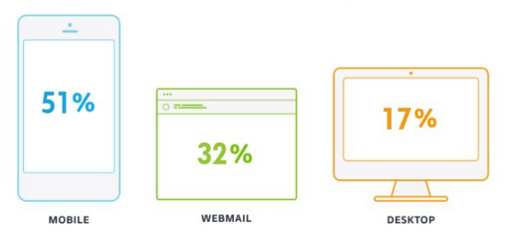
Рис. 2 Особенности отображения email – писем на разных платформах

Интерактив в письмах - это опросы, ховеры, сворачиваемые блоки, видео прямо в письме. Необычный контент приятно удивляет подписчиков. Но ещё больше удивятся те, кто вместо красивого и живого письма получит поломанный код.
Стоить отметить, что далеко не все почтовые клиенты поддерживают интерактивные письма. Если нет уверенности в правильности отображения писем у клиентов рационально использовать гифки. Они работают везде, кроме Outlook, и привлекут внимание подписчиков не хуже ховеров.
Соцсети популярнее писем. Компании используют привычные для подписчиков элементы интерфейса Инстаграма или ВКонтакте в своих письмах. Пользователи уже знают, куда нажать и какой результат они получат. Поэтому такие письма собирают больше переходов.
Pudra делится отзывами своих покупателей в письме. Блоки свёрстаны так, будто бы мы читаем Инстаграм-посты от обычных пользователей. Это внушает больше доверия (рис.3).
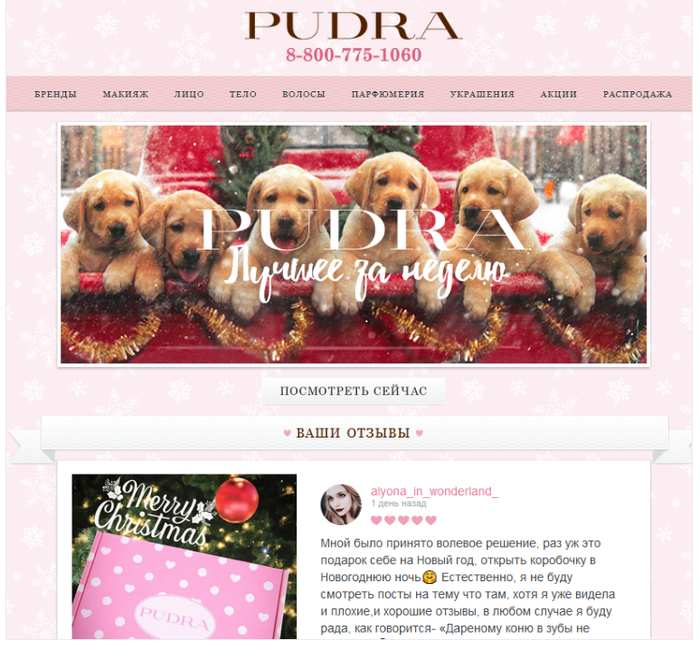
Рис. 3 Пример email-рассылки интернет – магазина Pudra

В 2018 году чёрных писем стало гораздо больше. В инбоксе теперь можно встретить письма от компаний, которые решили сделать свои шаблоны полностью чёрными.
Но большинство компаний всё-таки продолжают использовать чёрные письма только в особых случаях: по какому-либо инфоповоду или для отправки на определённый сегмент. Например, «Райффайзенбанк» приглашает своих премиальных клиентов на закрытые мероприятия стильными чёрными емейлами.

25 мая 2018 года вступил в силу General Data Protection Regulation - GDPR, который ужесточил правила использования персональных данных на территории ЕС. Поэтому одним из самых важных трендов емейл-маркетинга является юридическая прозрачность и грамотность.
Также Роскомнадзор предупреждает, что в 2019 году появится единый портал, где пользователь сможет увидеть, кому он дал разрешение на обработку своих персональных данных.
Теперь эмодзи используют не только в теме, но и закладывают в основу дизайна письма - с ними оно выглядит современнее. Особенно это подойдёт компаниям, которые ориентируются на молодёжную аудиторию.
Современные письма - это уже не просто упорядоченный текст, картинки и кнопки. Дизайнеры всё чаще удивляют подписчиков письмами с необычной структурой и оформлением.
Лаконичность в рекламе - новый тренд, который также коснулся и писем. Современная реклама должна быть стильной и креативной. Отличный пример - реклама мобильного оператора «Йота». Она максимально проста, но этим и привлекает (рис.4).
Рис. 4 Реклама Yota

Параллельно был запущен хештег в соцсетях - #хештегрекламыyota. Пользователи высказывали своё мнение о рекламе и привлекали ещё больше внимания к компании.

Наконец, следует отметить главный тренд емейл-маркетинга - его оптимизацию. С каждым годом появляется всё больше новых сервисов, например Stripo.email. Они упрощают работу с письмами, шаблонизируют рассылки и сокращают время на их разработку. Всё, что можно автоматизировать, - автоматизируется, а что нельзя - собирается в шаблоне силами одного маркетолога без привлечения дизайнеров и технических специалистов.
И всё-таки емейл-маркетинг развивается. В основном это отражается на дизайне писем - они всё больше ориентированы на мобильные и разрешение их экранов. Встретить красивое, но неадаптивное письмо можно все реже.

2. Разработка эффективной email – рассылки для интернет магазина «Fit4Sport»

2.1. Сбор базы для email - рассылки
Выстраивание отношений с клиентами, допродажи, повторные продажи, наращивание клиентской базы и формирование лояльности к компании и ее товарам у потребителей – драйвер роста прибыльности компании и фундамент ее развития.
Одноразовые продажи как основа бизнес-модели встречаются довольно редко, чаще связаны с взрывным интересом к чему-либо и слабой конкуренцией в новом сегменте рынка. Пока этот интерес есть – обеспечен неплохой приток клиентов почти без затрат, клиент каждый раз новый, а его жизненный цикл сводится к разовой сделке. Как только приток новых клиентов снижается, то шансов остаться в игре у подобной модели – нет. Более традиционные бизнесы, услуги или товары которых не сиюминутный тренд, ориентированы на выстраивание воронки продаж: лид-магниты, допродажи, повторные продажи.
Для повышения качества клиентской базы, которая прокачивается через воронку продаж, используются различные способы касания клиентов: опросы, рассылки в социальных сетях, офлайн взаимодействие и самый популярный способ – email-рассылки. Эффективность продающих рассылок зависит от многих факторов, которые рассмотрим в этой части курсовой работы на примере интернет-магазина спортивной обуви «Fit4Sport».
Email-рассылки - это один самых эффективных способов повысить продажи компании без значительных затрат на маркетинг. Однако этот канал нужно грамотно использовать: нужно знать потребности своей целевой аудитории.
Прежде чем сегментировать наших клиентов и определять потрет целевой аудитории, нужно собрать информацию о покупателях магазина спортивной обуви. Другими словами нужна база клиентов. Некоторые компании покупают базы клиентов - это верный путь попасть в спам большинства пользователей, недовольных письмами от неизвестного магазина с товарами, которые могут быть им вовсе неинтересны. Этот способ еще и находится в серой зоне, так как неизвестно, было ли получено согласие этих клиентов на передачу персональных данных третьим лицам (хотя бы формальное, с информированием на странице сбора контактов).
Сбор контактов пользователей через сайт интернет-магазина дает более качественную базу для рассылки: имеются гарантии соблюдения законодательства и исходная лояльность пользователей к использованию данных для взаимодействия с клиентами.
Мотивировать пользователей оставлять контактные данные на сайте можно различными способами, например, с помощью лид-магнита – это не очень дорогой товар в подарок или со скидкой, стимулирующий допродажи и повторные продажи или информационный материал, который интересен целевой аудитории интернет-магазина.
В качестве лид-магнита в интернет-магазине предлагается использовать мешки для обуви с логотипом магазина и изображением популярных моделей кроссовок (рис. 5).
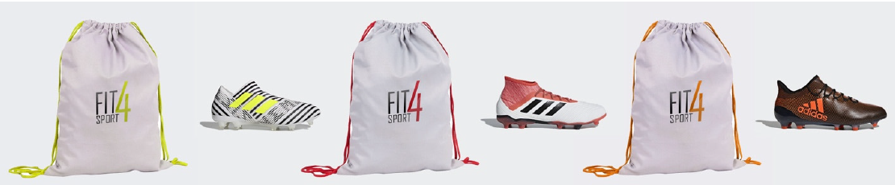
Рис. 5 Лид-магнит (tripwire) для магазина «Fit4Sport»

Или предлагать взаимообмен информацией: контакт пользователя за актуальный список спортивных секций различных направлений с адресами, координатами для связи, кратким обзором тренерских услуг, цен и качества подготовки. Каталог спортивных секций - это партнерский материал, продвигающий услуги связанного бизнеса. Важно от тренеров и других сотрудников спортивных учреждений за продвижение их услуг по базе пользователей интернет-магазина получить согласие рекомендовать товары «Fit4Sport».
Способ, ориентированный на долгосрочное взаимодействие с клиентами, эксплуатирует заинтересованность пользователя в периодическом обращении к сайту. За контактную информацию можно предоставить зарегистрированным пользователям расширение функционала: видны, например, горячие предложения – последняя пара кроссовок определенной модели продается с очень большой скидкой, или доступны лотереи, когда зашедшему на сайт зарегистрированному пользователю при совпадении счетчика посещений с определенным числом делается на почту персональное очень выгодное предложение.
Эти разделы сайта должны постоянно обновляться, а доступ к ним будут иметь только зарегистрированные пользователи. Так предоставляется больше выбора и выгоды покупателям взамен на их данные. Это более долгая история взаимоотношений с клиентом: пользователи регулярно возвращаются на сайт для просмотра новых выгодных предложений, также это дополнительный повод для email-рассылки.
При сборе контактов будем использовать всего несколько полей – имя и email, так как известно, насколько нелюбимы пользователями длинные формы для заполнения. Основные данные интернет-магазин получит уже после первого заказа: клиент заполнит основные поля, после чего менеджер позвонит и проверит их для подтверждения доставки. Так произойдет обогащение первоначальной базы контактов, которая будет дополняться достоверной информацией.

2.2. Формирование портрета целевой аудитории магазина «Fit4Sport»
Определившись со способами сбора контактов и информации о покупателях, можно приступать к формированию портрета целевой аудитории. Необходимо максимально детально сегментировать своих клиентов.
Это очень важный этап, потому что от него напрямую зависит, насколько эффективна будет рассылка и насколько она будет действительно продающей. Схематично портрет целевой аудитории представлен на рис. 6.
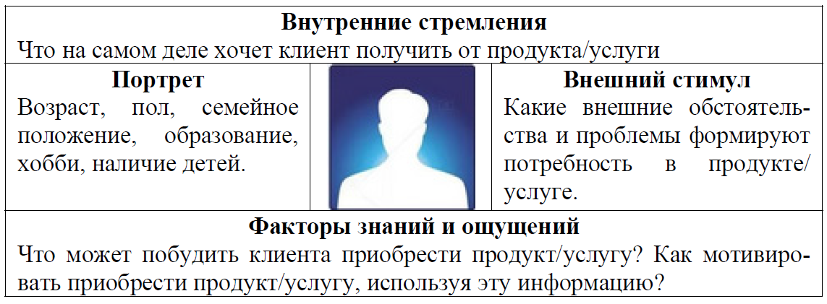
Рис. 6. Схема для описания целевой аудитории
Опишем по этой схеме один из сегментов целевой аудитории для интернет-магазина «Fit4Sport» (рис. 7).
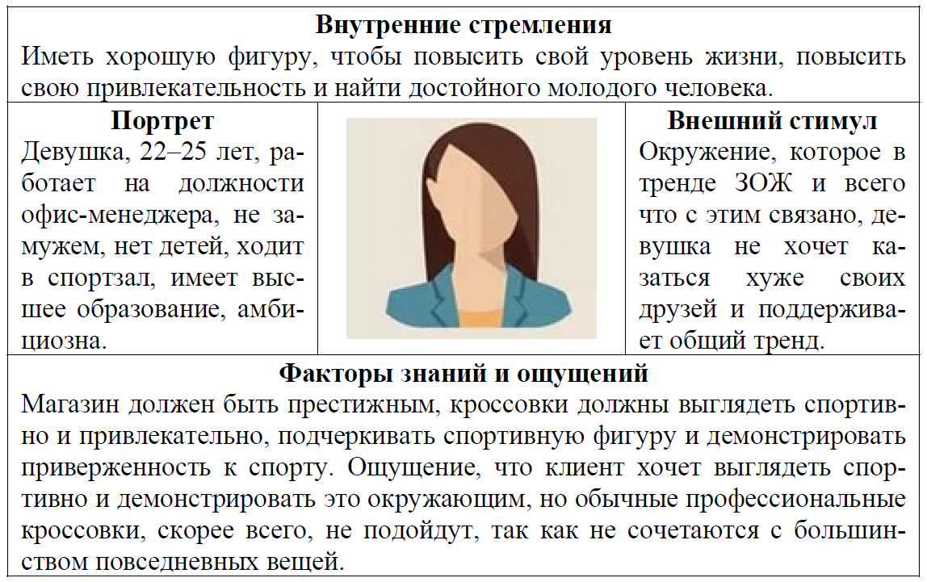
Рис. 7. Описание женской целевой аудитории

Для представленного типа клиентов тематика рассылок должна быть связана с выявленными триггерами: привлекательность, успешность, расширение круга знакомств и формирование правильного окружения, попутно предлагаем модели кроссовок, которые выглядят женственно и спортивно, желательно в базовых цветах. В большинстве случаев можно добиться положительного эффекта.
Для другого сегмента (рис. 8) триггерами будут: комфорт, тайм- менеджмент - успевать больше, уставать меньше. В рассылках обращаем внимание клиента на качественные кроссовки базовых цветов с ортопедическими стельками, которые можно носить долго и ноги не будут уставать, в них можно больше времени уделять спорту, не отрываясь от своих ежедневных дел. Так человек сможет заниматься активным отдыхом и бизнесом одновременно.
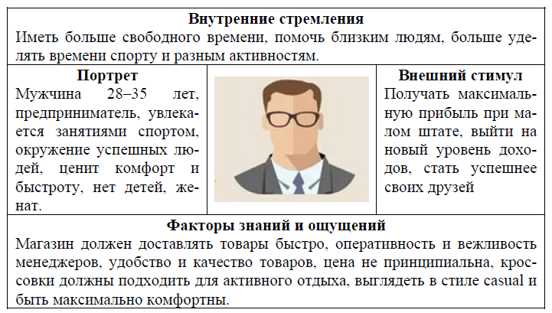
Рис. 8. Описание мужской целевой аудитории
Открывать письма, которые начинаются с решения проблем покупателя, будут намного чаще. Эти примеры составлены довольно условно, так как для более детального портрета целевой аудитории нужно больше реальной информации о клиентах интернет-магазина.

2.3. Разработка эффективной email - рассылки
Определив потрет целевой аудитории и разделив клиентов на сегменты, можно приступать к формированию продающей рассылки интернет-магазина. Изначально необходимо продумать, как рассылка будет связана с воронкой продаж, особенно на первых этапах ее запуска, так как email-рассылка – это, прежде всего, инструмент для направления потока потенциальных клиентов в воронку.
Смоделируем вероятный пользовательский сценарий посещения интернет-магазина. Посетитель заходит на сайт интернет-магазина «Fit4Sport» либо по запросу, связанному с покупкой кроссовок, либо при поиске актуальных спортивных секций в Москве (лид-магниту магазина «Fit4Sport»). Для первого варианта сценария более вероятно, что пользователь оставит контакты, чтобы получить доступ к закрытым от незарегистрированных пользователей распродажам и иному расширению функционала сайта.
Второй сценарий – скорее обмен контактов пользователя на интересующий его каталог секций. Для каждого сценария нужно продумать соответствующую тематику рассылок. В первом письме рассылки можно кратко представить компанию и предложить клиенту наш tripwire – продукт с низким порогом принятия решения о покупке, в нашем случае это либо мешок для обуви по себестоимости или набор трех пар спортивных носков по цене двух в цвет кроссовок из каталога магазина. Плюс к этому оповещаем клиента о доступе к закрытым распродажам «только для своих».
Далее продолжаем рассылать письма на основе портрета целевой аудитории и выбранной тематики, выстраивая долгосрочные отношения с клиентом. Рассылки должны быть согласованы с циклом жизни клиента (как часто наши клиенты покупают кроссовки). В письмах основной упор делаем на информационную составляющую: обновление каталога спортивных секций, значимые спортивные мероприятия, новые товары в закрытой распродаже, лотереи и т.п.
Следующим фактором, влияющим на качество email-контактов, является структура письма. Письмо не должно быть длинным, скроллинг неудобен клиентам и есть риск, что до самого важного так и не долистают. Чтобы завладеть вниманием потенциального клиента нужно не только попадать в потребности, но и быть интересным. Любопытство клиента может вызвать опровержение стереотипов, удивительные факты, рейтинги, инфоповод и т.д.
Для магазина спортивной обуви «Fit4Sport» можно составить рейтинги самых качественных кроссовок, подборку необычных шнуровок или опровержение стереотипа о том, что отверстия сбоку для вентиляции (на самом деле нет - они используются для более тугой шнуровки).
Проявленное любопытство можно использовать во благо интернет- магазину, плавно перейдя к call to action (CTA) – призыву к действию. Его можно усилить ограничением по времени, по количеству представленного товара.
Последний обязательный элемент – это кнопка «отписаться». Есть рекомендации делать ее мало заметной. Но в почтовых клиентах есть кнопка «Пометить как спам», а, например, в Gmail есть возможность отписаться от рассылок без участия отправителя писем. Для компании, организующей подобные рассылки, это удар по репутации. Поэтому делать кнопку отписаться труднодоступной – не лучшее решение. Но можно снизить риск нажатия на кнопку отписки, перечислив, каких преимуществ лишается подписчик: не хочу получать обновленный каталог секций, не хочу узнавать о распродажах «только для своих».
Можно также в случае попыток отписаться предложить снизить частоту рассылок: например, перейти с еженедельной на ежемесячную. Если преимущества рассылки очевидны – заметная кнопка будет повышать лояльность, а не побуждать отписаться.
Технически реализовать рассылку несложно, есть специальные сервисы, некоторые CMS (Content Management System – системы управления контентом) поддерживают этот функционал. Тестовый магазин «Fit4Sport» создан с использованием CMS Magento.
В CMS Magento можно настроить шаблон письма для рассылки: текст письма, ссылки, кнопки, изображения, просмотреть как будет выглядеть письмо в ящике клиента (рис. 9).
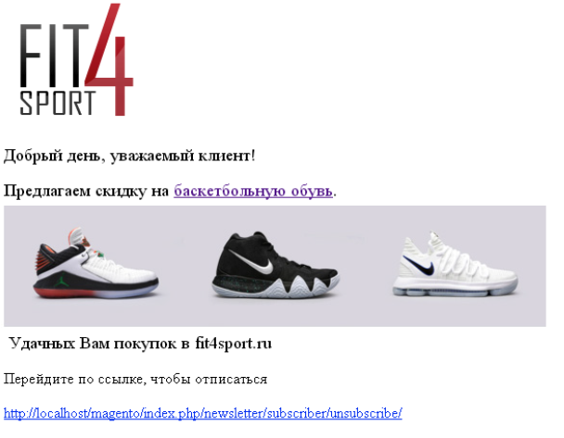
Рис. 9. Письмо из рассылки клиентам

Цепочку писем можно сгруппировать в рассылку, для которой выбирается дата и время начала рассылки, добавляются либо исключаются email-адреса.
Остановимся также на технических моментах, которые повышают вероятность доставки писем клиенту, минуя папку спам. Правильная настройка DKIM (Domain Keys Identified Mail) – цифровой подписи, которая подтверждает подлинность отправителя и гарантирует целостность доставленного письма. Наличие SPF (Sender Policy Framework) – подписи, содержащей информацию о серверах, которые могут отправлять почту с верифицированного домена, - снижает вероятность попадания письма в спам.
С помощью специальных сервисов необходимо отслеживать открываемость писем или open rate (OR) и исключать из рассылки тех, кто редко или совсем не открывает писем. Open rate учитывается почтовыми сервисами при маркировке писем как спам, что интернет-магазину крайне невыгодно. Поэтому мониторить этот показатель нужно регулярно с помощью статистики по каждой рассылке и письмам.

ЗАКЛЮЧЕНИЕ
Несмотря на очевидные преимущества email-маркетинга по сравнению с другими методами маркетинга в сети, в последнее время такой метод продвижения товаров и услуг становится менее популярным и эффективным. Это связано с развитием технологий в области интернет-маркетинга, увеличением количества информации у клиентов и, как следствие, фильтрации клиентами такой информации.
В результате такой индивидуальной фильтрации клиенты определяют, какие письма являются для них полезными, а какие представляют собой «сетевой мусор». Впоследствии потребители отказываются от рассылки по электронной почте от «ненужных» отправителей и email-маркетинг для таких предприятий становится невозможен.
В связи с этим необходимо тщательно прорабатывать контент, помещаемый в сообщения для рассылки клиентам. Здесь должна находиться информация, получая которую, клиент должен ощущать явные преимущества от содержания письма, чувствовать индивидуальный подход фирмы к клиентам, а также понимать, что при отказе от такой информации он лишается определенной выгоды.
В качестве такого контента, как правило, используются специальные коды, по которым клиент может получить скидку на товар или услугу, информация о промоакциях, демонстрациях товара, новинках. Представляется, что помимо скидок, клиентов может привлекать информация о самих товарах и услугах, об их качестве, мнения экспертов, обзоры, исследования.
Особое внимание следует уделять оформлению таких писем, ведь внешняя оболочка - это один из важных элементов успешного маркетинга. Здесь важен дизайн изображений, прикрепляемых к письму, их формат, текст, сопровождающий изображение. Важно, чтобы клиент получал необходимую информацию, только лишь открыв электронное письмо, не совершая лишних действий. Кроме того, необходимо учитывать тенденции в использовании клиентами мобильных приложений для получения и просмотра электронных писем, адаптируя оформление рассылки для таких приложений.
Таким образом, email-маркетинг является одним из самых популярных современных средств маркетинга. Такой метод представляется достаточно эффективным, однако должен использоваться в совокупности с другими современными методами интернет- маркетинга, а также должен быть модифицирован с учетом современных тенденций в развитии информационных технологий и поведении потребителей.
Анализ лучшего опыта в области email-маркетинга позволил выявить факторы создания успешной email-рассылки для интернет-магазина «Fit4Sport»: опора на описание портрета целевой аудитории, использование структуры писем с включением продающих элементов, учет технических моментов, влияющих на репутацию отправителя.
Email-маркетинг является отличным средством для выстраивания долгосрочных отношений с клиентами, увеличения вовлеченности подписчиков, а также увеличением повторных продаж, которые очень важны для экономи- ческой эффективности любого бизнеса. Основное внимание стоит уделять целевой аудитории, структуре письма и работе с его содержанием, а также не забывать про технические моменты.

СПИСОК ИСПОЛЬЗОВАННЫХ ИСТОЧНИКОВ
- «Гражданский кодекс Российской Федерации (часть первая)» от 30.11.1994 N 51-ФЗ (ред. от 28.03.2017)
- Авторский блог Антона Гладченко. Email-маркетинг – лучший инструмент Интернет-продаж [Электронный ресурс]. – Режим доступа: http://myemarketing.ru/marketing/emailmarketing-luchshij-instrument-internetprodazh-/ (дата обращения: 22.05.19).
- Акулич М. В. Интернет-маркетинг : учебник для бакалавров / М. В. Акулич. – М.: Дашков и К°, 2016. – 352 с.
- Интернет-маркетинг [электронный ресурс]. – [2017]. – режим доступа: https://ru.wikipedia.org/wiki/интернет-маркетинг Дата обращения: 24.05.2019
- Кот Д. Е-mail маркетинг. Исчерпывающее руководство/ Д. Кот. - Манн, Иванов и Фербер, 2017. – 192 с.
- Курманов В.В. Современные тенденции развития интернет-маркетинга и электронной торговли в России // Вестник Южно-Уральского государственного университета. Серия: Экономика и менеджмент. 2017. Т. 7. № 3. С. 128-132.
- Маркетинг играя: учеб. пособие / Л.С. Шаховская, Е.Г. Попкова, О.Е.. - М.: КНОРУС, 2016. – 258 с.
- Сурков И. О. Настройка продающих рассылок для интернет-магазина спортивной обуви / И. О. Сурков, С. В. Рындина // Известия высших учебных заведений. Поволжский регион. Экономические науки. – 2018. – № 1 (7). – С. 11–18.
- Email-маркетинг в Перми [Электронный ресурс]. – [2015]. – Режим доступа: http://www.internet-perm.ru/uslugi/e-mail-marketing.php Дата обращения: 25.05.2019

Кот Д. Е-mail маркетинг. Исчерпывающее руководство/ Д. Кот. - Манн, Иванов и Фербер, 2017. – 192 с.
Интернет-маркетинг [электронный ресурс]. – [2017]. – режим доступа: https://ru.wikipedia.org/wiki/интернет-маркетинг Дата обращения: 24.05.2019
Авторский блог Антона Гладченко. Email-маркетинг – лучший инструмент Интернет-продаж [Электронный ресурс]. – Режим доступа: http://myemarketing.ru/marketing/emailmarketing-luchshij-instrument-internetprodazh-/ (дата обращения: 22.05.19).
Email-маркетинг в Перми [Электронный ресурс]. – [2015]. – Режим доступа: http://www.internet-perm.ru/uslugi/e-mail-marketing.php Дата обращения: 25.05.2019
Маркетинг играя: учеб. пособие / Л.С. Шаховская, Е.Г. Попкова, О.Е.. - М.: КНОРУС, 2016. – 78 с.

